Kl. VII
Data: 06.05.2020 r. /środa/

Temat: Wyrażenia algebraiczne - podsumowanie

/proszę abyście ten temat zapisali do zeszytu/

- Przypomnijmy sobie:
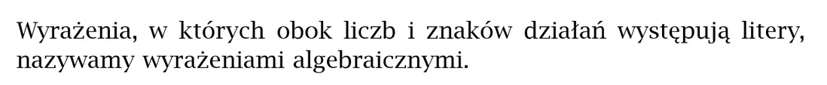

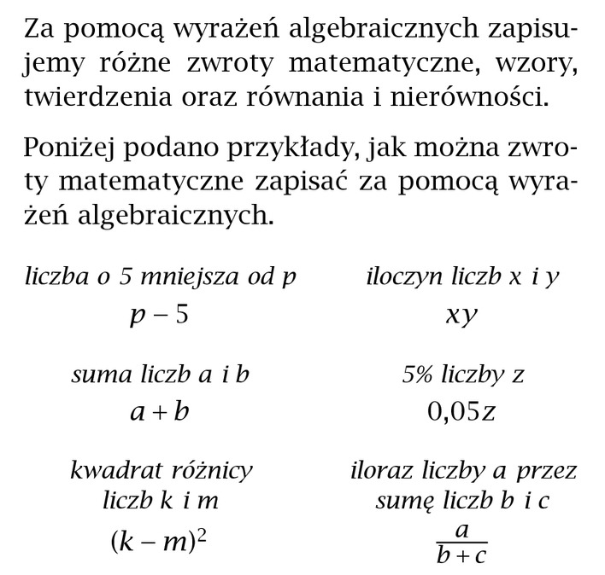

- Wykonajcie Ćwiczenie A (poniżej) do zeszytu oraz zadania 6 i 7 str. 180 (podręcznik)
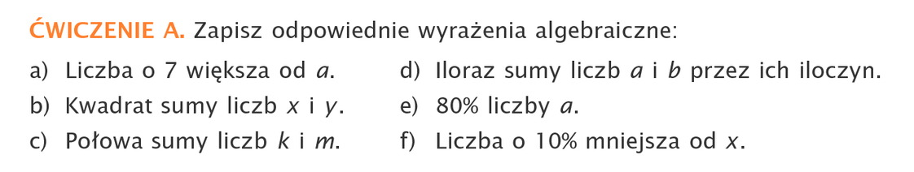

- Przeczytajcie uważnie:

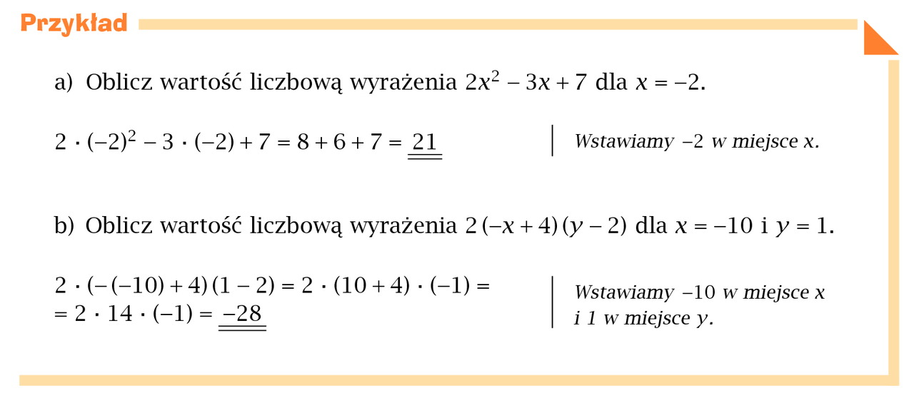
- Wykonajcie do zeszytu zadanie 10 str. 181 (podręcznik)

- Przeczytajcie uważnie:

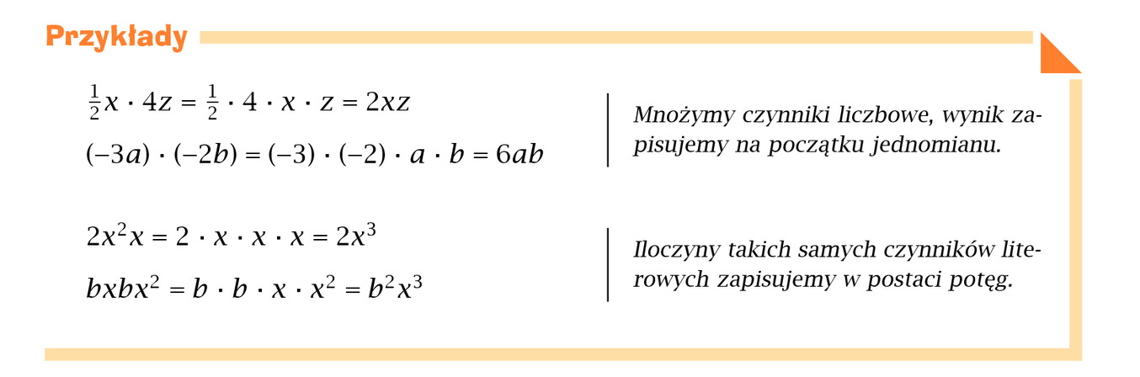
- Wykonajcie do zeszytu zadanie 15 str. 181 (podręcznik)
- Przeczytajcie uważnie:
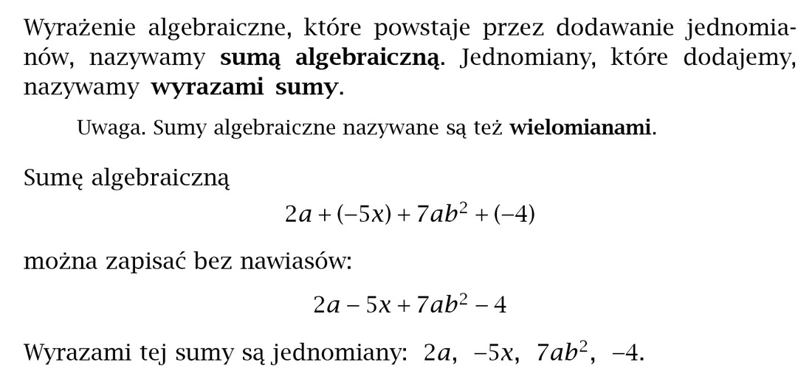

- Wykonajcie do zeszytu zadanie 19 str. 181 (podręcznik)

- Przeczytajcie uważnie:
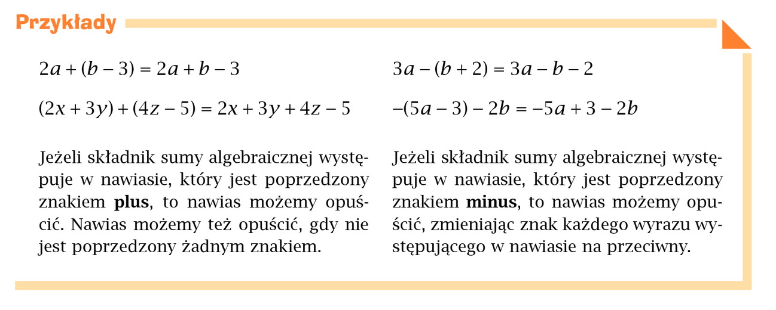

- Wykonajcie do zeszytu zadanie 24 str. 182 (podręcznik)

- Przeczytajcie uważnie:
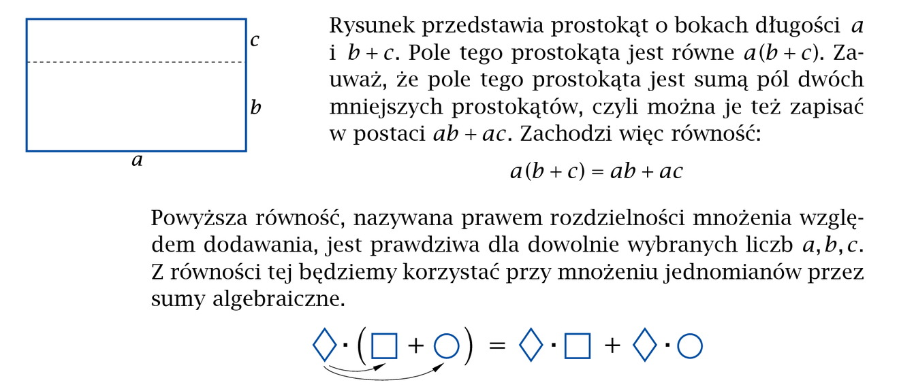
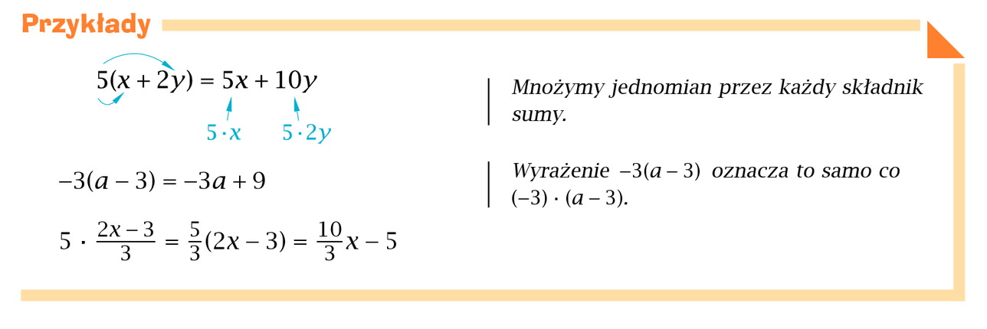
- Wykonajcie do zeszytu zadanie 29 str. 182 (podręcznik)

Proszę na maila zdjęcia zadań.
Miłej pracy! D. Misztal-Strzała

